Rollstuhl aus dem 3D-Drucker für Hündin Luisa
Multec entwickelt einen Rollstuhl aus dem 3D-Drucker für Hündin ohne Vorderbeine
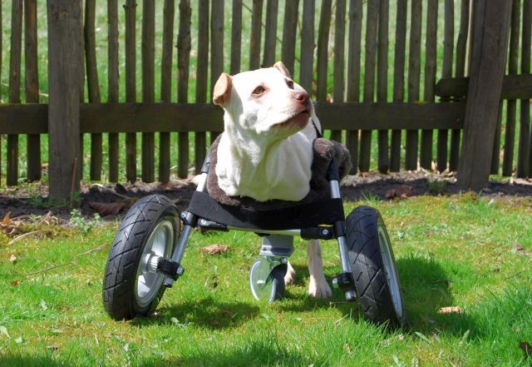
Bild 1: Der Hunderollstuhl aus dem 3D-Drucker ersetzt Luisa die Vorderbeine.
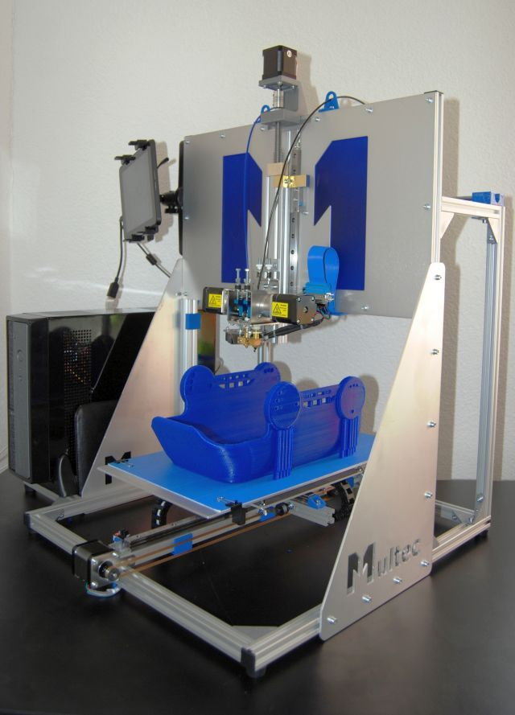
Bild 2: Die Brustschale wurde mit dem Multirap M420 gedruckt.
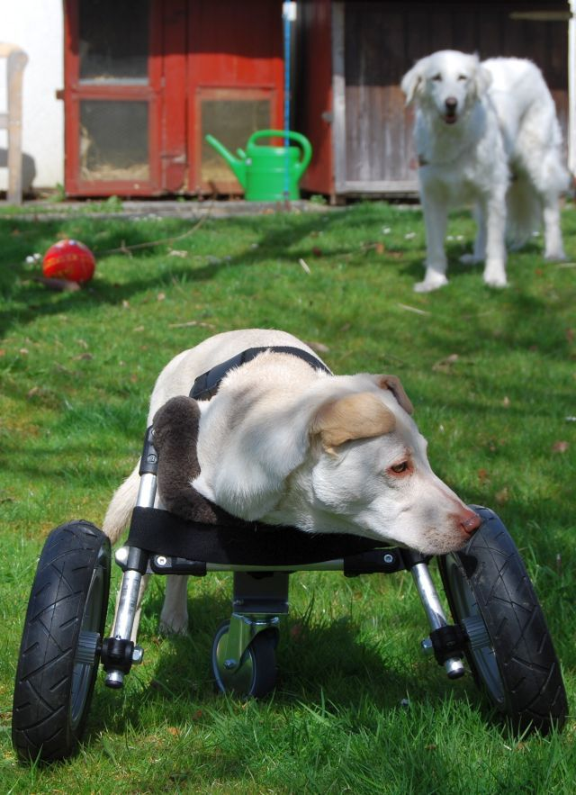
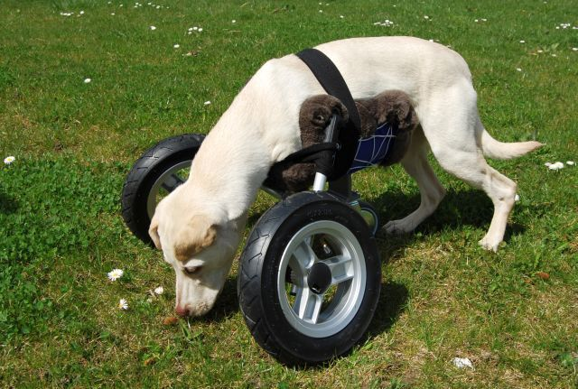
Bild 3 + 4: Luisa auf Entdeckungsreise.

Riedhausen, 14.04.2015. Hündin Luisa wurde ohne Vorderbeine geboren und erobert jetzt dank eines Rollstuhls aus dem 3D-Drucker die Welt. Das Hundemädchen kann sich ohne Laufhilfe nur robbend und hüpfend fortbewegen. Florian Rapp, Mitarbeiter beim 3D-Druckerhersteller Multec und Masterstudent der Fahrzeugtechnik, erfuhr über den ProTier e.V. vom Schicksal des Welpen. In Zusammenarbeit mit Karin Bufe, Masterstudentin der Medizintechnik, wurde ein Fahrgestell mit gedruckter Brustschale entwickelt, das den besonderen Anforderungen eines wachsenden Hundes gerecht wird: anatomisch anpass- und verstellbar. Heute genießt die kleine Luisa mit ihrem Rolli ihre neue Bewegungsfreiheit bei ihren Ausflügen. Für Hunde mit ähnlichen Handicaps stellt Multec die variable Konstruktion als Open-Source-Kit der Öffentlichkeit zur Verfügung.
Schwerer Start für Luisa
Der Start ins Leben war für Hündin Luisa doppelt schwer. Luisas Mutter lebte als Streunerin in Italien und brachte die Kleinen auf einem Grundstück zu Welt, wo sie nicht willkommen waren. Mitglieder des proTier e.V. bewahrten die Mutter mit den fünf Welpen vor dem Erschießen und stellten fest, dass ein Hundemädchen anstelle von Vorderbeinen nur winzige Stummel hat. In Deutschland wurde die Hundefamilie von einer Pflegestelle des Tierschutzvereins aufgenommen, um ihr ein sicheres Leben zu ermöglichen. Luisa hat inzwischen ein liebevolles Zuhause gefunden: das Multec Gründungsteam Petra Rapp und Manuel Tosché, die selbst erfahrene Hundebesitzer sind, haben den Welpen adoptiert. Hier bereichert Luisa die Familie und kann bald mit Hundedame Hopi um die Wette laufen und toben.
Ein Hunderollstuhl, der mitwächst
Bewegt von Luisas Schicksal begann das Multec Team sofort mit der Entwicklung und Umsetzung der Fahr- und Laufhilfe. Die anatomische Brustschale und tragenden Bauteile stellten den idealen Einsatzfall für die Herstellung mittels 3D-Drucker dar: kostengünstige Fertigung, leichte Bauweise, schnell und einfach zu drucken. Eine besondere Herausforderung war, das Fahrgestell so anzufertigen, dass es dem Körperbau eines Welpen sowie eines erwachsenen Hundes gerecht wird. Luisa sollte sich so früh wie möglich an ihre Ersatzbeine gewöhnen.
Abhängig von Luisas Wachstum kann der Rollstuhl mit neuen Druckteilen angepasst werden. Die belastbare und dennoch leichte Brustschale wurde mit dem Großraumdrucker Multirap M420 gedruckt, da der Welpe zu einem großen Hund heranwachsen wird und daher die nötige Festigkeit für schnelle und dynamische Fortbewegung sichergestellt werden musste. Das Ingenieur-Team von Multec entwickelte eine Gesamtkonstruktion, die nun als Open-Source jedem zur Verfügung steht, der ebenfalls einem gehandicapten Hund helfen möchte. Der Bauplan, die Druckdateien und die Stücklisten können auf der Multec Homepage heruntergeladen werden.
In Entwicklung sind inzwischen weitere Handicap-Hilfen für Luisa, deren Teile überwiegend mittels 3D-Drucker hergestellt werden. Dazu gehören eine Tragehilfe und ein Schutz für die Stümpfe.
Luisa gewinnt an Lebensqualität
Die quirlige Luisa steckt voller Lebensfreude und Tatendrang. Wie jeder kleine Hund spielt sie gerne und liebt ihre Plüschtiere. Trotz ihrer körperlichen Einschränkung ist sie eine echte Frohnatur und ein richtiger Wirbelwind. Konnte sie sich bisher nur robbend und hüpfend bewegen, steht ihr nun die Welt offen. Sie erobert aus eigener Kraft die neuen Freiräume im Haus und in der Natur bei Familie Rapp und Tosché. Luisa trainiert und übt mit ihrem Rollstuhl, baut Kraft in den Hinterbeinen auf und gewinnt täglich an Bewegungsfreiheit und Selbständigkeit dazu. Über ihre Fortschritte berichtet Luisa in ihrem Blog www.luisas-blog.de.
(3.815 Zeichen inkl. Leerzeichen)
Über Multec
Die Multec GmbH ist auf die Entwicklung und Herstellung von 3D-Druckern spezialisiert. 3D-Drucker von Multec zeichnen sich durch ihre dauerhafte Präzision und stabile Konstruktion aus. Das Gründungsteam Petra Rapp und Manuel Tosché, beide Maschinenbauingenieure, stellen höchste Ansprüche an ihre eigenen Entwicklungen und setzen Komponenten aus dem professionellen Maschinenbaubereich ein. Die Bauteile werden überwiegend in Deutschland, möglichst in der Region, hergestellt und gefertigt. In Bezug auf die Kunststoffe arbeitet Multec an der Entwicklung umweltfreundlicher und gesundheitsunbedenklicher Materialien. Die 3D-Drucker der Serie Multirap sind multifunktional und erweiterbar. Sie erschließen dem Anwender weitere Einsatzbereiche wie Gravieren und Fräsen. Der Vertrieb von Filament sowie Druckerzubehör ist ein weiterer Geschäftsbereich der Multec GmbH mit Sitz in Riedhausen. 2011 als Einzelunternehmen gegründet, firmiert Multec seit 2013 als GmbH. 2014 gewann Multec den zweiten Platz des Gründerpreises der Schwäbischen, einer bedeutenden Auszeichnung in der Region. 2015 entwickelte Multec für Hunde ohne Vorderbeine eine Laufhilfe, die mittels 3D-Drucker hergestellt werden kann und als Open-Source-Kit der Öffentlichkeit zur Verfügung steht.
Text- und Bilddownload (digitale Pressemappe)
http://www.aha-kommunikation.de/22701/53826.html
Luisa im Internet:
Blog: www.luisas-blog.de
YouTube: https://www.youtube.com/watch?v=dKH2upPPEG8
facebook: https://www.facebook.com/luisas.tagebuch
Kontakt zu Multec:
Multec GmbH, Hauptstraße 11, D-88377 Riedhausen
Telefon: +49 7587 95038-0, Fax: +49 7587 95038-20
kontakt@multec.de; www.multec.de
Pressekontakt:
AHA! Kommunikation, Dipl. Wirt. Ing. (FH) Alexandra Kreis
Kaltenberger Str. 69, D-88069 Tettnang, Tel.: +49 7542 9396690
aha@aha-kommunikation.de, www.aha-kommunikation.de
Der Abdruck ist honorarfrei. Über ein Belegexemplar freuen wir uns sehr.

